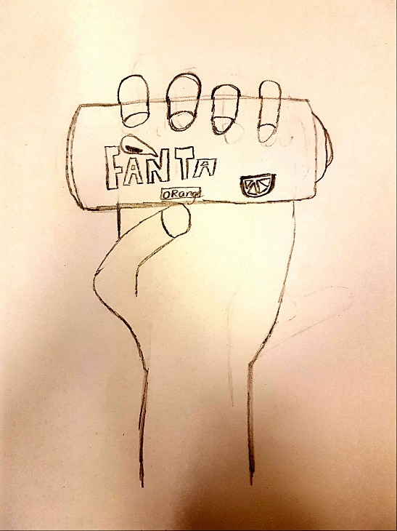
Materialenleer Eindopdracht
Stap 1: Ik kies als onderdeel de hand, Het product
dient om het Fanta blikje vast te houden.
Stap 2: 6 Productvoorwaarden:
1. Moet stevig zijn
2. Goedkoop
3. Moet ligt zijn
4. Moet redelijk lang mee gaan
5. Opvallen
6. Op te bergen zijn
Stap 3: 4 materialen:
1. Hout
2. Kunststof (Thermoplast)
3. Aluminium
4. Karton
Stap 4:
1. Hout -> moet stevig zijn -> Taaiheid
2. Kunststof -> Makkelijk schoon te maken zijn -> schoonmaakbaarheid
3. Aluminium -> Moet glanzen -> Ligt materiaal
4. Karton -> Mag niet te veel kosten -> Gaat niet lang mee
Stap 5:
 |  |  |  |  |  |  | Resultaat
 | Prijs | Stevig | Gewicht | Milieu | Duurzaam | Schoonmaakbaarheid
Mat 1 | + | + | 0 | - | 0 | -/0 | 0/1
Mat 2 | 0 | + | 0 | 0 | 0 | ++ | 3
Mat 3 | -- | + | 0 | 0 | + | + | 1
Mat 4 | ++ | -/0 | ++ | ++ | - | --/- | 4
Karton komt het beste uit de test

Stap 6:
Materiaal 1:
Karton, dit materiaal is op nummer 1 gekomen omdat het goedkoop is, ligt van gewicht en goed voor het milieu. Karton is alleen wel een stuk minder stevig en kan minder goed tegen een stootje dan bijv. hout
Materiaal 2:
Thermoplast, dit materiaal scoorde net wat minder goed dan karton, omdat het een stuk duurder is en het ook een stuk zwaarder is. Maar Thermoplasten is uiteindelijk misschien toch wel het meest geschikte materiaal want het is wel een stuk steviger van karton, maar ze zijn allebei geschikt.
Materiaal 3:
Aluminium, dit scoorde een stuk minder goed als karton en thermoplast. Aluminium is ook niet zo heel stevig en aluminium is ook erg duur
Materiaal 4:
Hout, dit materiaal scoorde het slechtst op de test omdat dit erg zwaar en duur is. Hout kan wel goed tegen een stootje
Conclusie: Ik denk dat Thermoplast het beste materiaal is voor dit onderdeel van mijn display. Thermoplast is er in veel kleuren. Het is ook een veel steviger materiaal als karton. Thermoplast is wel wat duurder maar ik denk dat stevigheid en schoonmaakbaarheid in dit geval belangrijker is dan de prijs.
Stap 7:
1. Thermoplasten en Thermoharders, dit is een stevige kunststof en kan goed tegen water.
2. Thermoplasten zijn kleine moleculen die helemaal niet stevig aan elkaar vast zitten. Dus als deze verwarmd worden kunnen ze zo vervormd worden. Bij thermoharders zitten de moleculen met een stevige verbinding aan elkaar, als deze verwarmd worden komt er geen verandering.
3. Thermoharders, de scooter rijd buiten en wordt dus wel een nat, er zal ook vaak zon op komen te staan en de kap wordt dan verwarmd. Omdat thermoplasten vervormen als ze warm worden en thermoharders niet zijn thermoharders dus geschiktere materialen voor de kap.
4. Karton, dit is een goedkoop materiaal en geschikt voor een bijzettafel die maar één keer mee hoeft te gaan, karton is niet waterdicht en kan niet veel gewicht dragen, maar dat is hier ook niet nodig, dus daarom is karton geschikt.
5. RVS, dit materiaal is waterbestendig. RVS is wel duur maar het moet lang meegaan en het staat buiten dus het mag ook wat kosten.
6. Thermoplasten, thermoharders zou ook kunnen, maar thermoplasten kunnen toch net wat beter tegen een stootje en dat heb je wel nodig in de horeca.
7. Aluminium, dit is het meest lichte metaalsoort.

Brian Egelmeers
MTD1a4

